电 子 科 技 大 学
实 验 报 告
( 2024 - 2025- 1 )

学生姓名: 刘超然 学生学号:2023060904025指导老师: 谢建志 选课序号:
实验学时: 2学时 实验地点: 基础实验大楼425 实验时间:星期 一 第 一二 节课

报告目录
- 实验课程名称： 电路实验II
- 实验项目名称： RC有源滤波器
- 实验目的：请附页
- 设计任务与要求：请附页
（备注：设计、综合性实验要求，基础验证性实验可不要求）
- 实验原理与方案设计：请附页
（备注：验证、基础性实验强调实验原理以及测试方案；设计、综合性实验重在软、硬件的设计）
- 实验内容、测试数据以及结论：请附页
- 思考题：请附页
- 实验体会及建议：请附页
报告评分：

三、实验目的
1.进一步掌握网络幅频特性测试的一般方法；
2.理解RC有源滤波电路的基本原理及应用特点；
3.掌握有源滤波电路的设计和测试方法；
4.体会面包板构建复杂电路的搭建技巧。

四、实验原理
1.滤波器
对于信号的频率具有选择性的电路；能使指定频段的信号顺利通过，而阻止其它频率的信号通过。
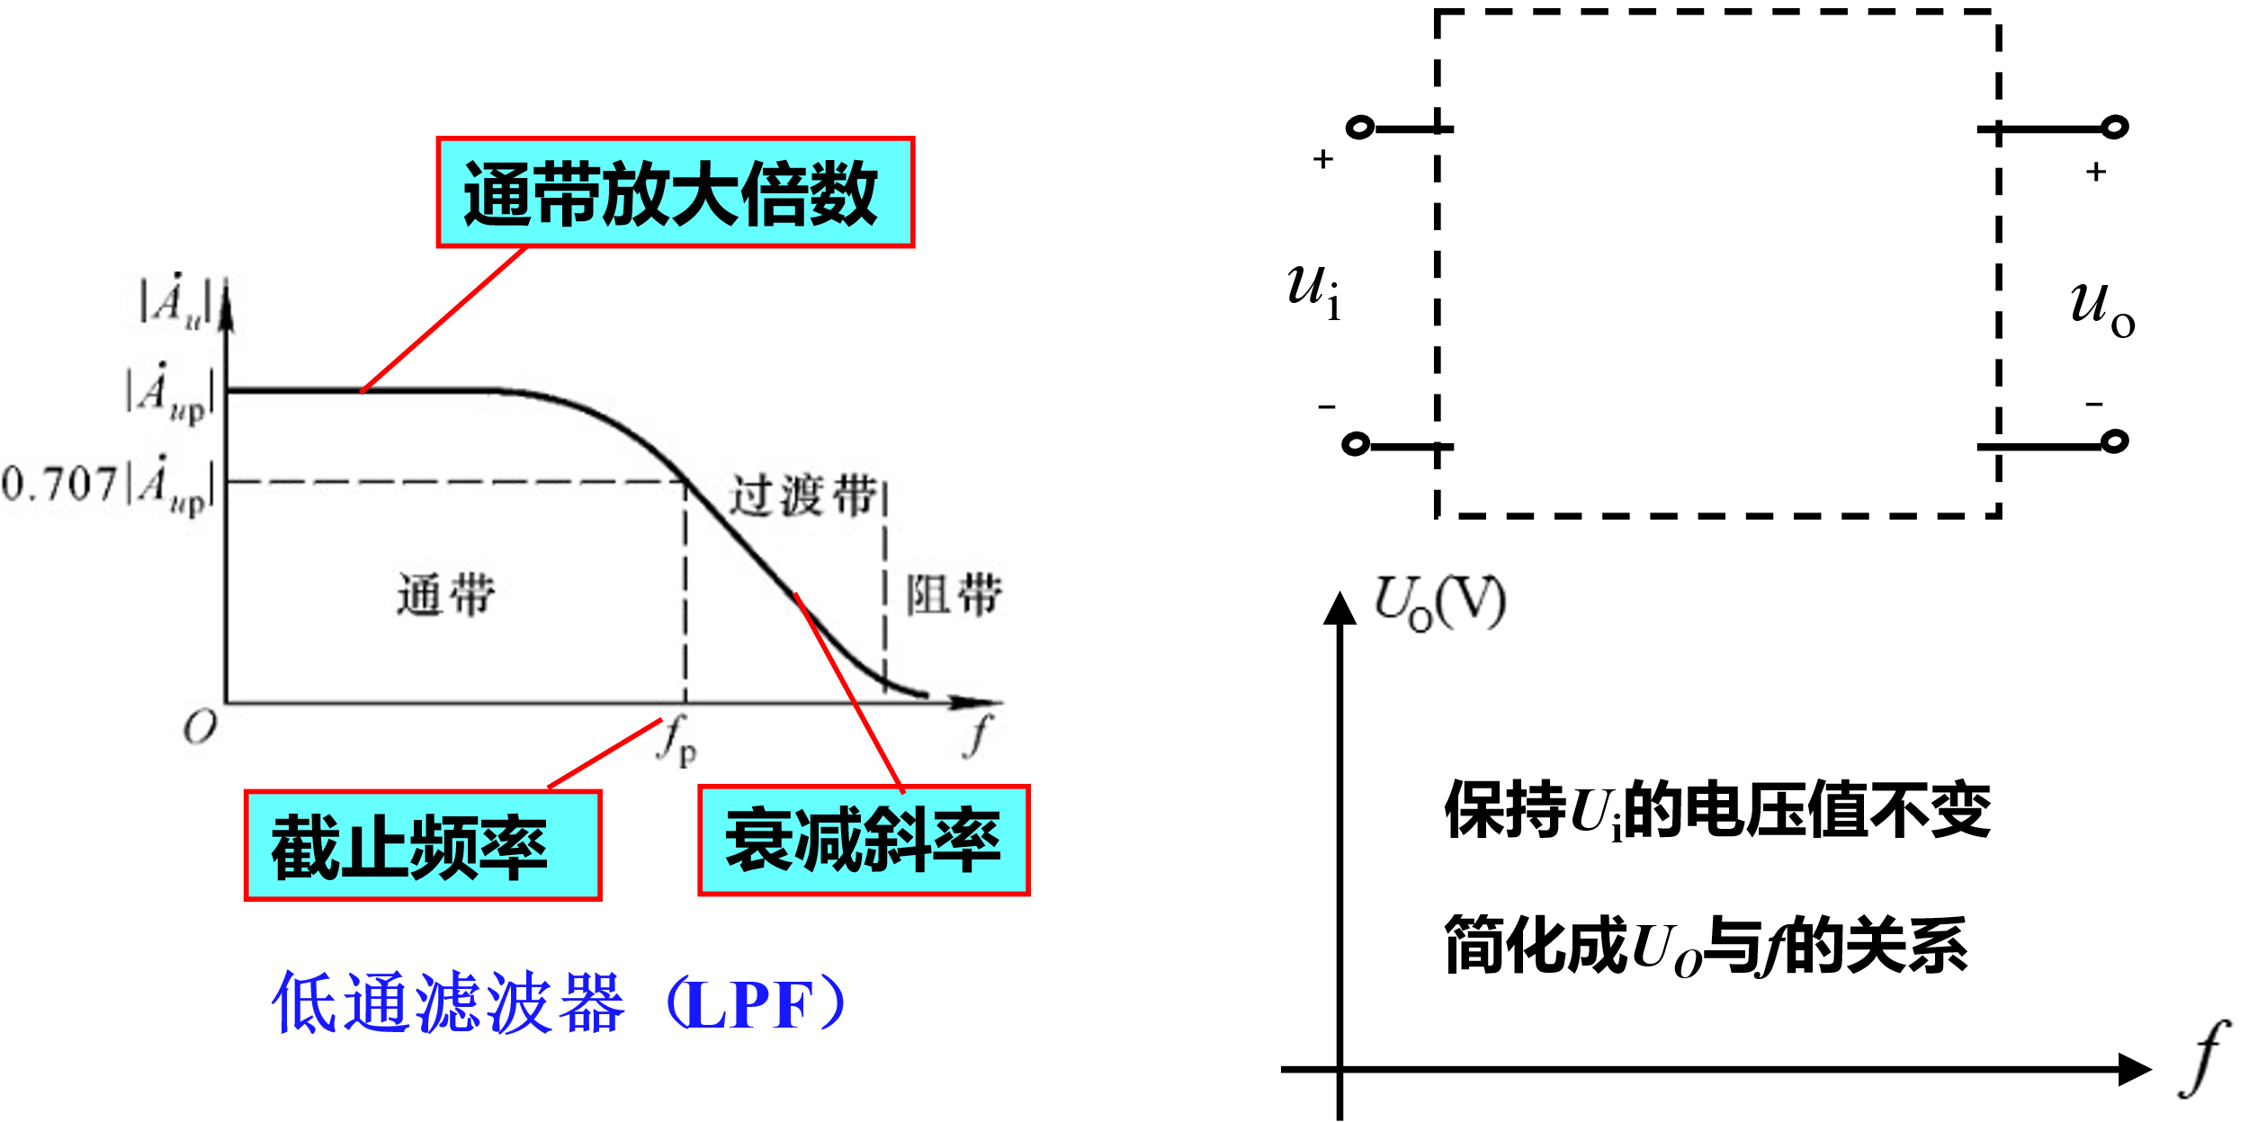
2.低通滤波器
（1）一阶无源低通滤波器
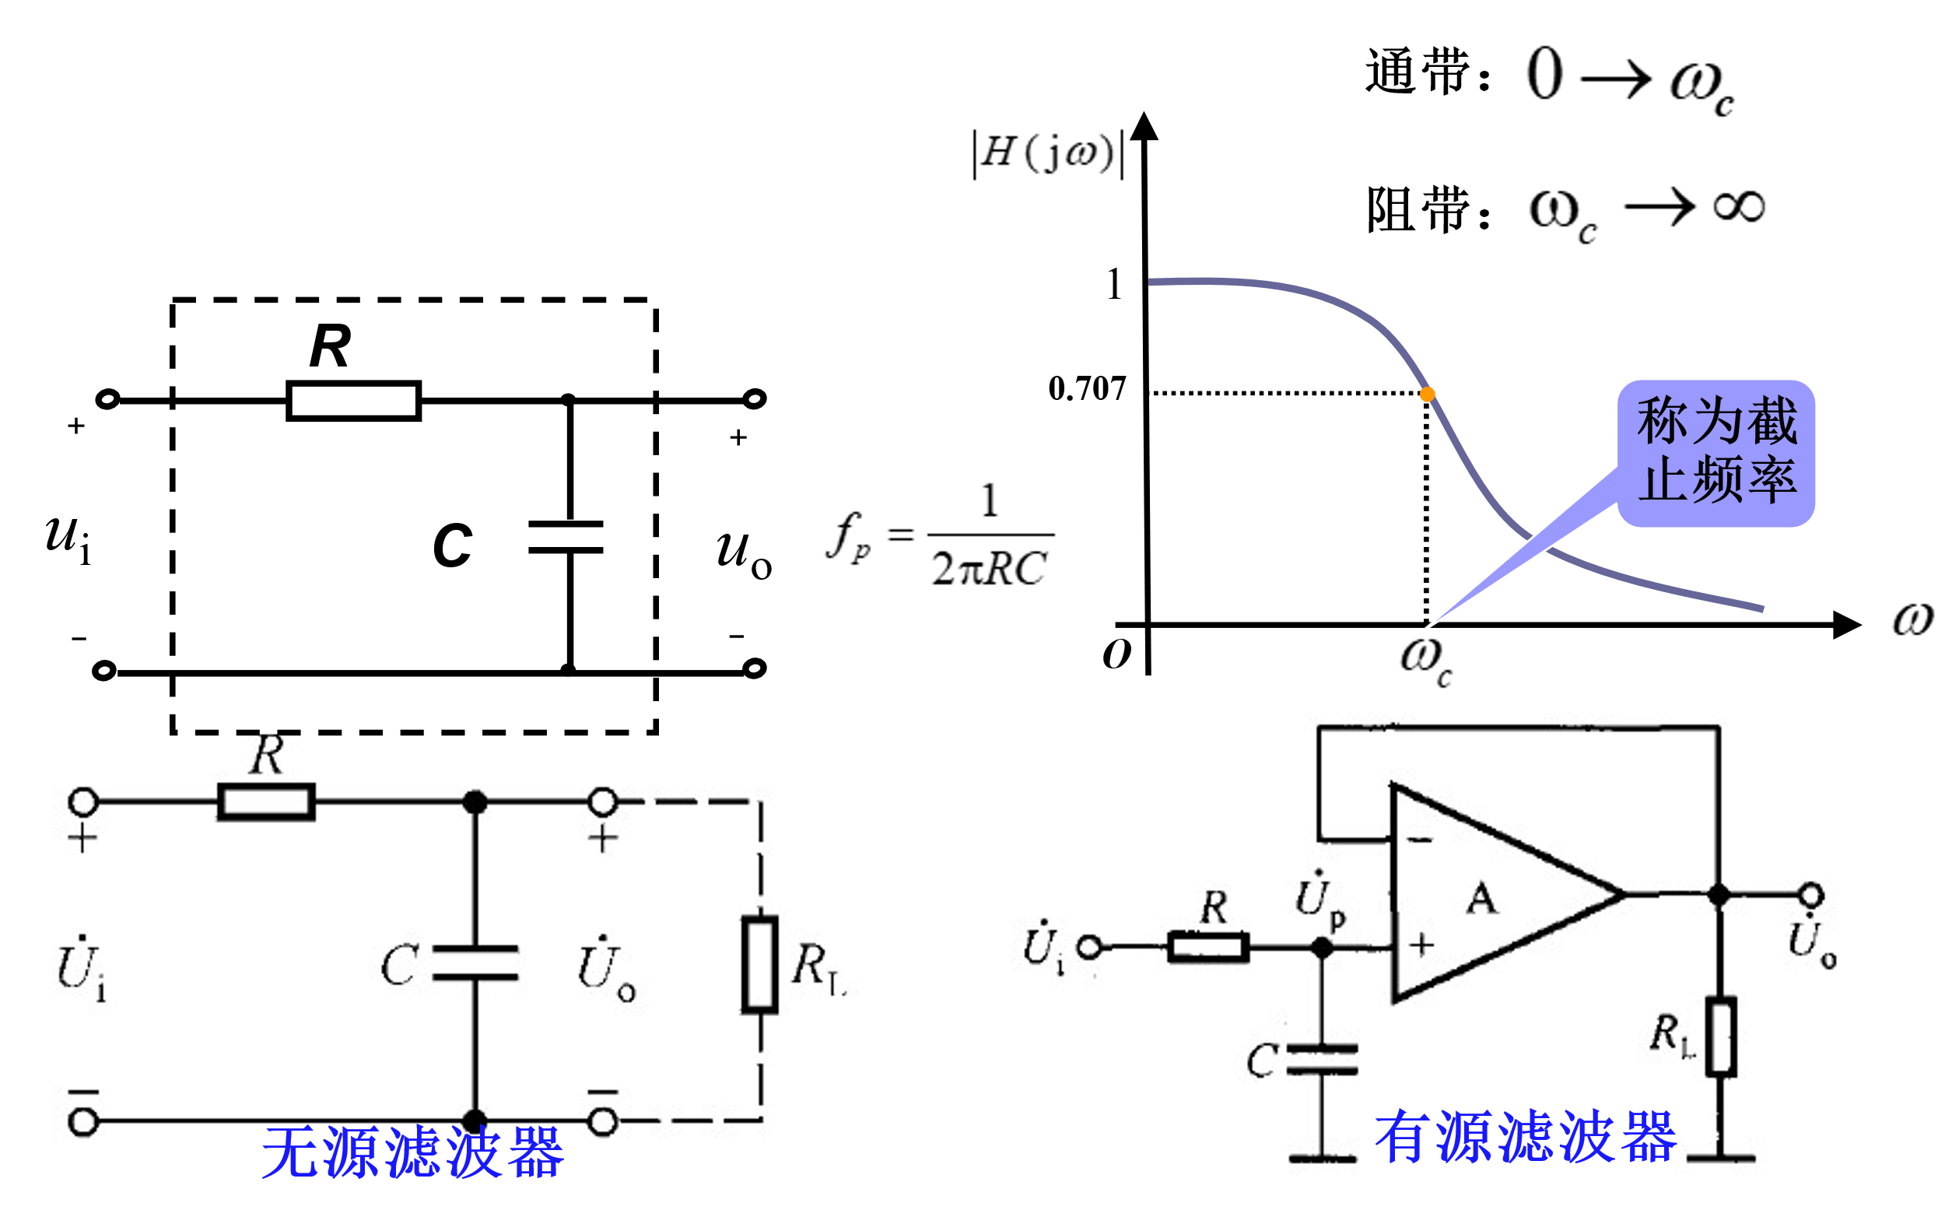
无源滤波电路的截止频率受负载的变化影响很大，这一缺点常常不符合信号处理的要求，在无源滤波电路和负载之间加入一个电压放大器，这样就构成了有源滤波电路。
应用特点：无源滤波电路通常适用于大电压、大电流，如直流电源中的滤波电路。有源滤波电路适用于小信号处理电路，其输出电压和电流的大小受运放的参数限制。
（2）一阶有源低通滤波器
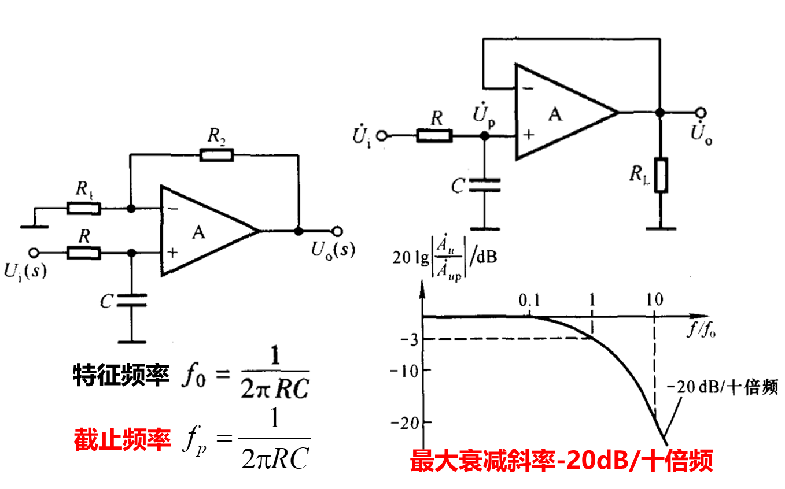
（3）简单的二阶有源低通滤波器
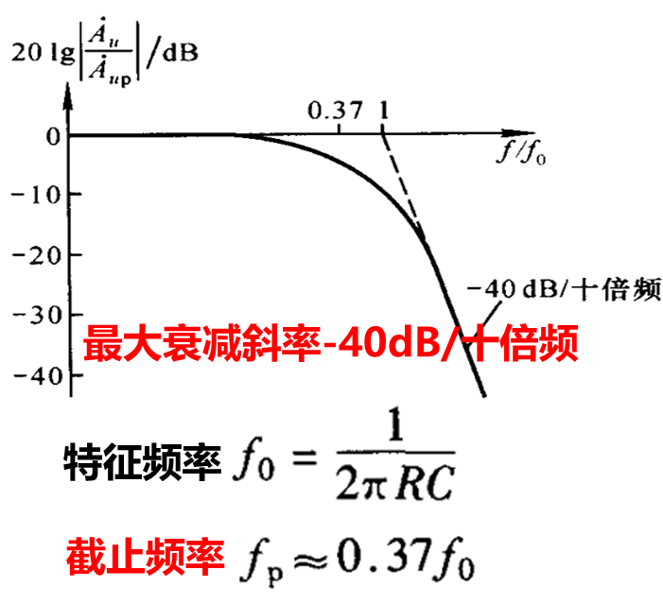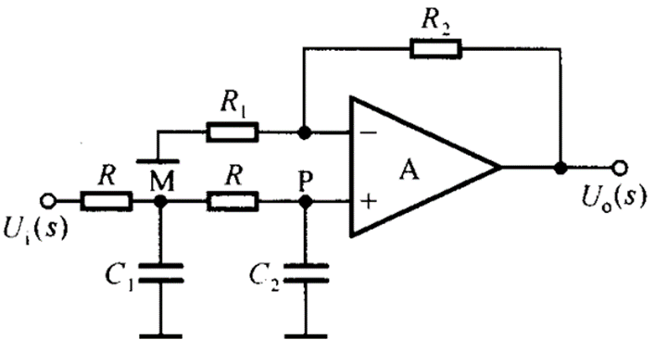
二阶滤波器虽能提高信号的选择性，但与一阶滤波电路比较，在靠近fp的较大区域内信号有更大衰减，使电路通带变窄了。该电路的截止频率为0.37 f0。
（4）二阶压控电压源低通滤波器—Salley-Key
引入适当的正反馈，使电路在不产生自激振荡的情况下提高频率f0附近信号的放大倍数，使二阶滤波电路的截止频率接近f0，从而获得更理想的频率截止特性。
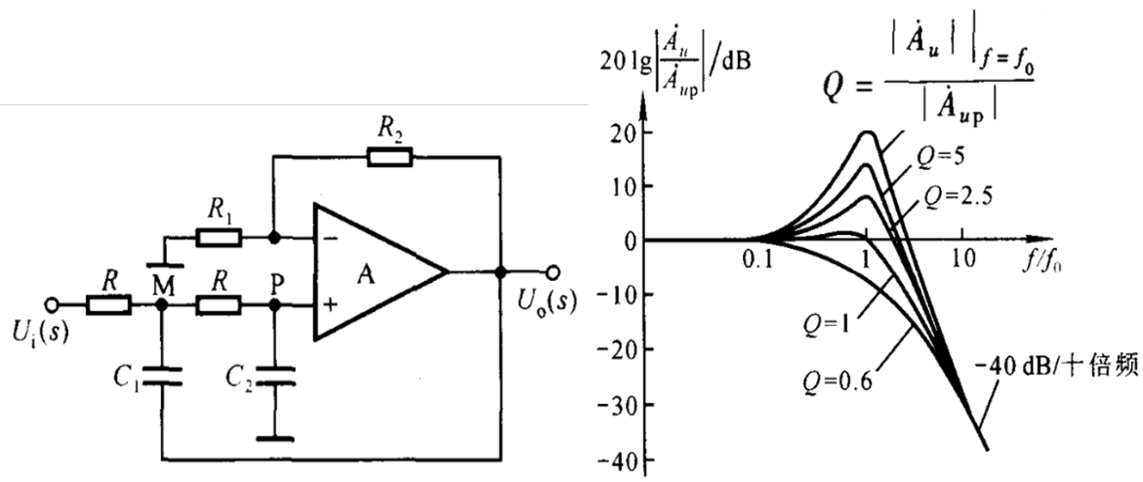

五、实验内容、测试数据及结论
二阶低通滤波器—Salley-Key
调节函数发生器，使其输出有效值Ui=1V的正弦波，接入二阶RC有源低通滤波电路的输入端。保持输入电压不变，逐渐改变频率，测试不同频率点的输出电压Uo，将数据填入表。
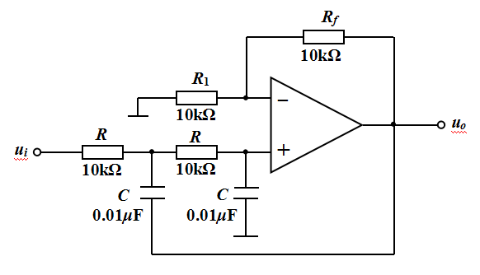

实验数据
频率/Hz | 200 | 400 | 600 | 800 | 1k | fp | 2k | 4k | 6k | 8k | 10k
 |  |  |  |  |  | 1.944k
Uo/V | 2.25 | 2.30 | 2.35 | 2.45 | 2.50 | 1.59 | 1.50 | 0.32 | 0.11 | 0.082 | 0.051

结论：在一定范围内，随着输入信号频率的增大，输出电压Uo不断减少，因此该二阶低通滤波器能够使低频信号通过并且阻隔高频信号，截止频率约为1.944kHz，RC有源滤波器正常工作。

